Ольга Литовкина
Сказка в стихах «Козлята и огонь»
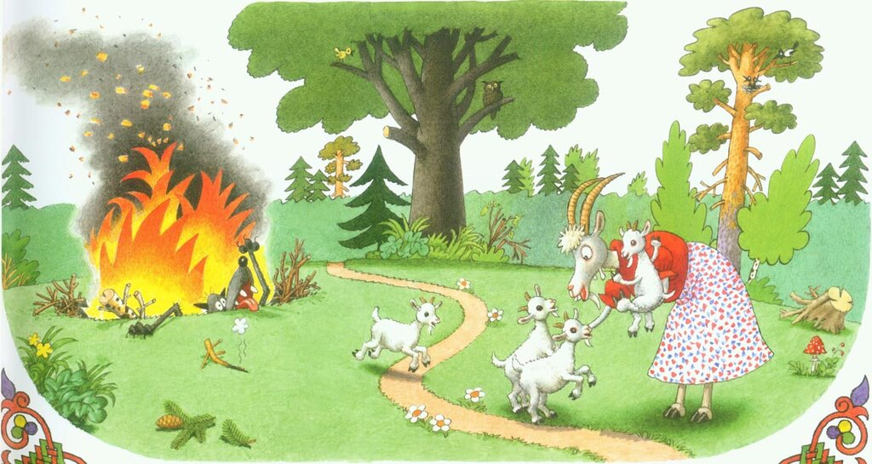
Знают взрослые и дети-
Нет страшней беды на свете,
Чем любой пожар.
Ты послушай эту сказку,

В ней найдёшь мою подсказку:
Как беды нам избежать,
Чтоб потом не горевать.
…На краю лесной опушки
Коза построила избушку.
Поселилась в ней с козлятами,
Очень шустрыми ребятами.
Козлята целый день играли
И маме совсем не помогали.
А коза-то всё трудилась,
На козляток не сердилась.
Вот так день за днём текли,
Козлята наши подросли.
Стали им малы штанишки,
В чём играть вам шалунишки?
Купить бы новые пора,
Подросла ведь детвора.
Коза собралась на базар,
Нужный чтоб купить товар.
Сделала наказ козлятам:
"Вы, не балуйтесь, ребята!
Спички в руки не берите,
Да и просто не шалите.
Двери никому не открывайте,
Про младшеньких - не забывайте.
Вместе с ними поиграйте,
Буду скоро- не скучайте. "
Только коза ушла со двора,
Расшалилась детвора.
В игры разные играли,
А потом вдруг заскучали.
Старшие с мячом вышли во двор,
Чтобы поиграть в футбол.
Маленькие остались в избушке,
Придумали себе игрушку.
Решили козлята в пожарных играть,
Стали в доме костёр разжигать,
Собрали малыши дровишки,
Достали из- под печки спички.
Стали спички зажигать,
Огонь прыгнул на кровать.
Загорелось одеяло и подушки,
Горят мебель и игрушки.
Полыхает всё кругом,
Дыму много- полон дом.
Козлята очень испугались,
Кто куда поразбежались.
Кто под печку, кто под стол.
Горит, пылает козий дом.
На счастье мимо енот проходил,
Увидел, как дым из окон валил.
Начал громко он кричать,
На пожар всех созывать:
«Караул! Пожар! Спасите!
Огонь быстрее потушите!
Чтобы пламя от избушки
Не сожгло наш лес, опушку»!
Клич все звери услыхали,
На пожар бегом бежали.
Совы, зайцы и куница
Поливают дом водицей.
Барсук крышу разбирает,
Ему гуси помогают.
Вот лиса большим хвостом
Погасить спешит огонь.
Тут и белки прискакали,
Пламя ветками сбивали.
Бык с коровой и телком
Для козы спасают дом.
А медведь козлят постарше
От избы увёл подальше.
В доме малыши остались
И тут звери растерялись…
Один лишь волк сообразил,
Себя водой он окатил,
Двери выбил, в дом вошёл,
Малышей он там нашёл.
Вынес, спас наш волк козлят.
Все его благодарят.
Рухнул дом. Огонь погас.
Дом ведь так никто не спас.
Главное дальше не пустили пожар,
Лес спасли. Енот был прав.
Тут пришла коза с базара,
Не ждала она пожара.
Козляток кинулась искать,

Успокоил барсук мать:

«Козлята живы и здоровы!
Приютила их корова».
В слезах к пепелищу коза подошла.
От дома осталась лишь печка одна.
Коза у коровы козляток забрала,
Вместе с ними она горевала.
Потом печку затопила,
Спать козляток уложила.

Думала всю ночь коза:
«Как приключилась такая беда?
Где же жить теперь семье?
Кто поможет им в беде?»
За ночь глаз она не сомкнула
Только под утро бедняжка уснула.
А рано – рано поутру
Петушок: «Ку-ка-ре-ку!
Эй, кто может приходите,
Погорельцам помогите!»
Звери быстро прибежали,
Чем могли – тем помогали.
Енот с зайцем дуб спилили,
Медведь с волком сруб срубили,
Крышу крыли всей толпой,
Все старались строить дом.
Белки окошки быстро отмыли,
Мышь с лягушкой печь затопили.
Напекли для всех ватрушек,
Чтоб покушали зверушки.
Козлята тоже помогали,
Головешки убирали.
Вот так весело и дружно
Построили козе избушку.
Всех она благодарила,
На новоселье пригласила.
С детишками в новом доме зажили,
Козлята больше не шалили.
Маме по дому помогали,
В пожарных больше не играли.
Вот и закончился мой сказ,

Не забудьте про наказ:
«Вы, запомните, зверушки,
Спички детям – не игрушки!»

https://www.maam.ru/detskijsad/skazka-v-stihah-kozljata-i-ogon.html

